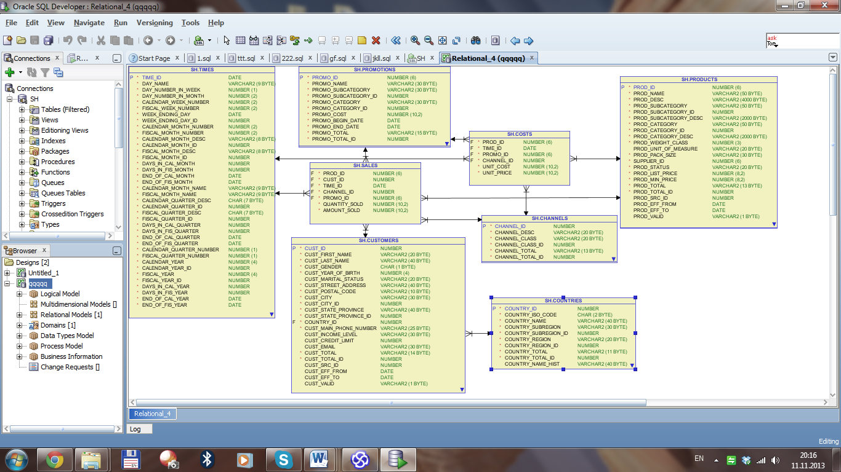

Рисунок 3.3 – Информационная модель хранилища данных